Miércoles
24
de mayo

3° de Secundaria
Tecnología

¿Necesidades sociales? ¡Problemas técnicos!

Aprendizaje esperado: identifica y describe las fases de un proyecto de innovación.

Énfasis: distinguir una necesidad social insatisfecha y la causa que impide satisfacerla para identificar problemas técnicos.

¿Qué vamos a aprender?

Es importante que tengas a la mano tu cuaderno y lápiz o bolígrafo para anotar las ideas principales, preguntas y reflexiones que surjan a partir del tema.

También revisa tus notas de las sesiones anteriores para que puedas comprender mejor las ideas planteadas.

¿Recuerdas que en sesiones anteriores revisaste las fases de un proyecto?

Para iniciar un proyecto tecnológico primero necesitas identificar una necesidad y si la falta de satisfacción de esta necesidad provoca un problema.

¿Recuerdas estos conceptos?

Si no los recuerdas, recapitula y revisa las partes más importantes.

¿Qué hacemos?

Un proyecto tecnológico es un plan de acción que consiste en un conjunto de actividades a realizar de manera articulada entre sí, con el fin de generar productos o servicios capaces de satisfacer necesidades.

Comienza por conocer sobre qué es una necesidad para diferenciarla de un problema.

La necesidad es aquella sensación de carencia propia de los humanos. Existen cinco tipos de necesidades:

- Fisiológicas
- Seguridad
- Protección
- Afectiva
- Autoestima y autorrealización

Observa el siguiente video para observar ejemplos al respecto:

- Las necesidades humanas
https://youtu.be/_JO21xpaa-s?t=400
Del minuto 6:41 a 9:06

Los seres humanos siempre tienen necesidades que se requieren satisfacer. Pero entonces, la cuestión es ¿los proyectos tecnológicos de innovación responden a una necesidad o a un interés?

Si lo piensas con detenimiento, te darás cuenta de que el interés es diferente de la necesidad.

Puedes decir que el interés es la tendencia o inclinación de una persona hacia algo específico, mientras que una necesidad es la sensación de carencia de algo. Pero se puede confundir la necesidad y el interés.

Observa el siguiente video que ayudará a aclarar la duda, del minuto 05:16 a 07:26.

- Las necesidades humanas
https://youtu.be/_JO21xpaa-s?t=560
Del minuto 9:20 a 11:31

Durante la historia de la humanidad las necesidades e intereses de los seres humanos han permitido la creación de grandes innovaciones.

Por ejemplo, la necesidad de realizar actividades en la noche y tener una mayor seguridad en siglo XIX llevó a innovar el manejo y generación de la electricidad mediante la creación de los generadores de corriente directa y de corriente alterna, los cuales permitieron alumbrar calles y casas.

La tecnología permite generar productos y servicios que satisfacen las necesidades no sólo de algunas personas, sino también de la sociedad en general. Pero es muy interesante que, cuando se detectan nuevas necesidades, se suelen innovar y desarrollar técnicas para la transformación de materias primas en objetos técnicos o servicios que las satisfagan.

También es importante decir que el factor moral influye en esas innovaciones, pues si implica algunos aspectos que moralmente no son permitidos, la innovación no podrá satisfacer la necesidad.

Por ejemplo, si la necesidad se satisface con un producto o servicio que afecta la naturaleza o a la sociedad, es moralmente incorrecto.

¿Sabes que en Panamá existe un lugar llamado el Tapón del Darién? Es el único lugar donde la carretera panamericana que atraviesa todo el continente americano, desde Alaska a Argentina, se corta.

Ese punto se corta porque en ese lugar existe una selva tropical compacta e infranqueable, que se encuentra en una región que va desde la provincia panameña de Darién, al sur de este país y el norte Colombia.

Obviamente existe la necesidad de comunicar ambas partes del país, por comercio y transporte, pero las consecuencias de crear una carretera que conecte ambas partes impactan directamente en la selva.

Algo similar pasa cuando se afecta a la sociedad; por ejemplo, cuando la inequidad social en el acceso a las tecnologías impide que los individuos de una sociedad puedan satisfacer sus necesidades con ciertos productos y servicios.

Existen algunas regiones de nuestro país en que las telecomunicaciones y acceso a la información mediante las TIC son difíciles, por lo tanto, no ayuda a la satisfacción de necesidades.

Sabes que, durante esta pandemia, el acceso a internet ha ayudado a satisfacer muchas necesidades y afortunadamente las cosas van cambiando para lograr la equidad.

Todo esto es importante porque, para comenzar cualquier proyecto tecnológico, se requiere identificar las necesidades insatisfechas que puede atender la tecnología.

Una vez que ya la identificaste, debes distinguir el problema que se deriva de ella y al que darás solución.

Un problema puede ser cualquier situación a la que se enfrenta una persona o un grupo de personas. Esta situación requiere ser resuelta y, para ello, hay más de una alternativa y no hay un camino rápido e inmediato que lleve a la solución. Debes utilizar tus habilidades y conocimientos previos para enfrentar ese desafío.

En este caso, enfocarás tu atención en problemas técnicos. Si observas a tu alrededor, existe una gran cantidad de objetos y servicios que resuelven algunas de las necesidades, pero que quizá requieren de mejoras o innovaciones para hacerlo por completo.

En sesiones anteriores se mencionó que podían realizar un inventario de problemas técnicos derivados de la detección de necesidades de tu comunidad, además de señalar claramente la necesidad detectada. Se tiene que ver si antes de que identifiques el problema, ya se había tratado de resolver y con qué cuentas para solucionarlo.

Ya que se menciona las situaciones en las que se puedes identificar necesidades y problemas técnicos, observa el siguiente video acerca de un problema de la escasez del agua.

- Corte informativo
https://youtu.be/_JO21xpaa-s?t=560
Del minuto 16:35 a 19:07

La escasez del agua se puede deber a varias razones, como la contaminación que afecta directamente las reservas de agua en el planeta. Además, la infraestructura en malas condiciones genera fugas y su poca existencia de captación de aguas pluviales puede provocar escasez. Esto hace que existan lugares o poblaciones donde no llega de manera regular este vital líquido.

Revisa el siguiente ejemplo:

Una alumna de secundaria vive en el Estado de México, en una unidad habitacional con varios edificios de 20 viviendas cada uno, en las que conviven familias numerosas. Todos los habitantes de la unidad deben compartir varios recursos, tales como contenedores de basura y el agua.

El lugar donde vive es muy concurrido por cuestiones culturales, pues hay varias fiestas que se festejan a lo largo del año, motivo por el cual la mayoría se dedica al comercio y a la elaboración de artesanías.

Gran parte del año, a causa de las constantes lluvias, tanto su unidad como los alrededores se inundan, pues las coladeras están tapadas con basura. Como la mayoría de las calles no están pavimentadas, también la tierra se acumula en las coladeras y contribuye a taparlas.

Pero, así como la alumna y sus vecinos tienen agua en exceso que les inunda, también carecen de ella en sus casas la mayor parte del año, y la poca que tienen se pierde mucho en fugas. El municipio los apoya con pipas de agua, pero no es suficiente para cubrir sus necesidades. Por eso, más allá de las inundaciones, su principal preocupación es la escasez de agua.

Esta problemática que vive la alumna puede presentarse en la escuela, en el trabajo, en otras comunidades y cualquier lugar.

Ayuda a la alumna desarrollando un proyecto tecnológico. Anota los datos relevantes para que inicies este proyecto.

Utiliza el siguiente formato para que te ayude a organizar la información del proyecto y las respectivas fases.

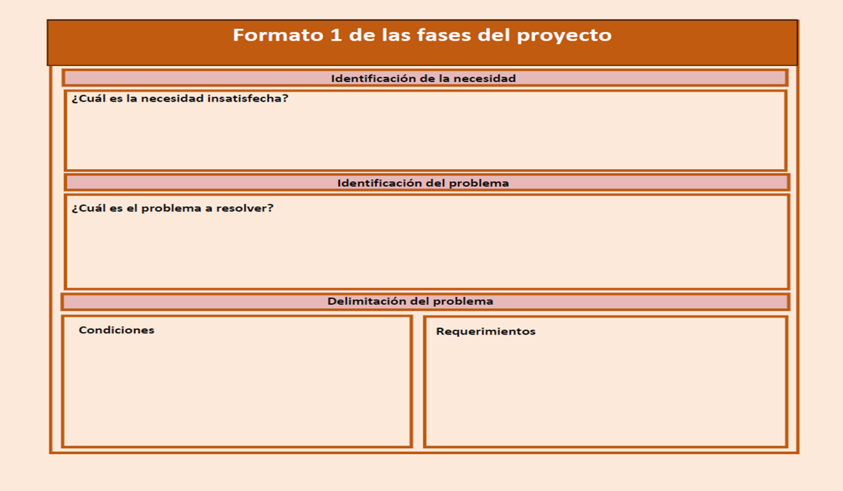

Lo primero es identificar cuál es la necesidad insatisfecha que tiene la alumna, y después, cuál es el problema a resolver.

Para identificar la necesidad insatisfecha, debes hacer un muy buen análisis de la situación. Por ejemplo, podrías considerar que la necesidad en la situación de la alumna es alguna de éstas:

- Compartir el agua con una menor cantidad de personas para que sea suficiente la que llegue.
- Vivir en un lugar donde no haya inundaciones o, por lo menos, donde se inunde con menor frecuencia.
- Tener vecinos que pudieran organizarse para solicitar en conjunto al municipio que ya no les falte el agua.
- Contar con agua suficiente para llevar a cabo las tareas de higiene y alimentación en el hogar.

Si lo planteas de ese modo, puede ser confuso porque todas las necesidades que se enlistan están relacionadas con la situación de la alumna.

Sin embargo, puedes analizar una por una para saber cuál es la más cercana a la necesidad que ella expresó.

La opción a es posible porque contó que habitaban familias muy numerosas en las viviendas. Y quizá si se encontrara en una unidad habitacional con menos gente, podría alcanzar el agua para todos. Sólo que en ninguna parte de lo que contó, parece que la alumna sienta como una necesidad vivir con un menor número de vecinos.

En cuanto a la opción b, podrías pensar que la alumna necesita mudarse a algún otro lugar en el que no haya inundaciones o tanta basura y tierra que tape las coladeras.

Si bien ella señala esto como una de las características del lugar donde vive, comenta que más allá de las inundaciones, su preocupación principal es la escasez de agua.

Eso deja las opciones c y d como una gran posibilidad. Si la escasez de agua es su preocupación principal, entonces su necesidad podría ser contar con vecinos bien organizados que dialoguen con el municipio para que les ayude a enfrentar la situación. Sólo que la alumna nunca mencionó este punto.

La única opción que queda es la d. Al analizar la situación que planteó la alumna, puedes darte cuenta que expresa que su preocupación principal es la escasez de agua en su casa. Por lo que la necesidad insatisfecha es contar con agua suficiente para llevar a cabo las tareas de higiene y alimentación en el hogar.

Se realizó un buen análisis, lograste identificar la necesidad insatisfecha y puedes escribirla en tu formato para tenerlo más claro.

Y lo que sigue es saber cuál es el problema que se deriva de esta necesidad.

Se puede decir que el problema es que la alumna, su familia y sus vecinos no cuentan con los medios técnicos para evitar la escasez de agua ni para aprovechar de forma eficiente la que llega actualmente a la comunidad.

Ahora que ya tienes identificados la necesidad y el problema a resolver, podrás desarrollar un proyecto tecnológico que ayude a la alumna a satisfacer su necesidad de contar con agua cotidianamente en su casa.

Pues, en realidad, es sólo el inicio, porque falta delimitar el problema y muchas otras acciones que te llevarán a desarrollar tu proyecto.

Eso lo aprenderás en la siguiente sesión.

El reto de hoy:

Recuerda compartir lo que aprendiste sobre las necesidades y los problemas técnicos con tu familia, y tus reflexiones y puntos de vista con tu maestra o maestro de Tecnología.

Considera algunas situaciones en las que identifiques las necesidades insatisfechas que dan origen a problemas técnicos, para iniciar tus proyectos tecnológicos con tu maestro o maestra de Tecnología.

¡Buen trabajo!

Gracias por tu esfuerzo.

